Naravoslovje 6.a,b 10. 4. 2020

Navodilo: Natančno preveri rešitve delovnega lista prejšnje ure. Vse dopišite ali po potrebi popravi. Pravilne naloge naj bodo jasno zapisane, kar bo vidno tudi kasneje.

Preobražena stebla so stebla, ki imajo drugačne oblike in drugačne naloge

Ali so ta stebla vedno nadzemni organ?_Ne.___

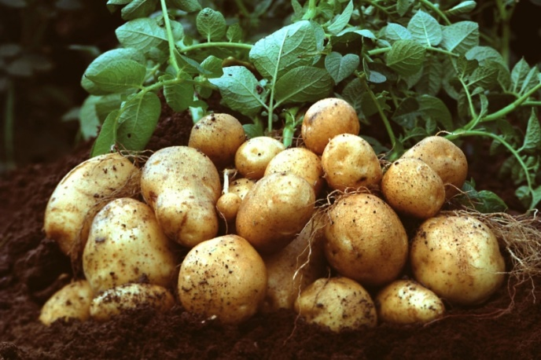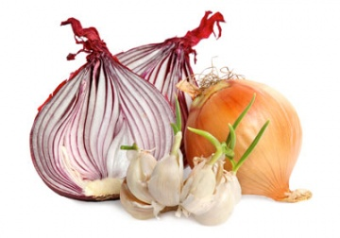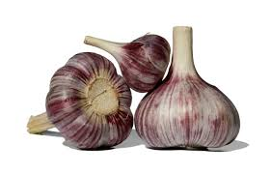

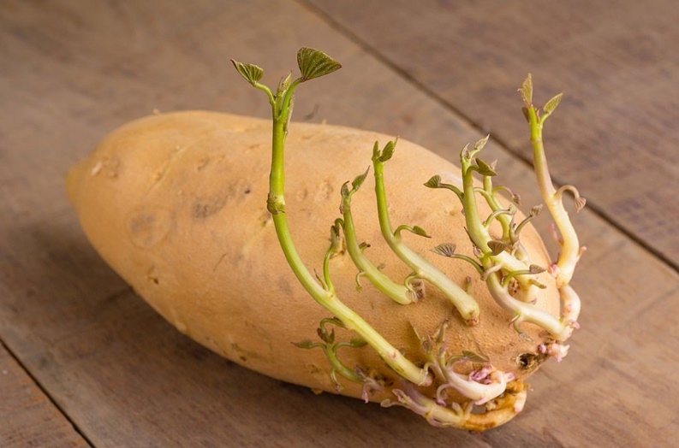Krompir: steblo s posebno nalogo shranjuje hrano, če gomolj postavimo na okno bo pozelenel. To je dokaz, da ni korenina saj korenine ne vsebujejo zelenih barvil. Hrano rastlina shranjuje tudi v stebelnem krožcu čebule in česna. Hrano skladišči tudi korenika perunike. Vsa so PODZEMNA PREOBRAŽENA STEBLA.

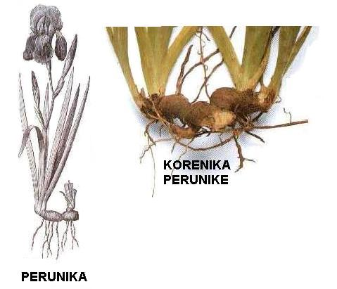

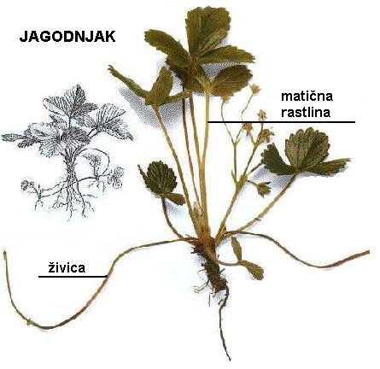

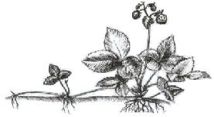

Jagodnjak – nadzemno steblo – ima pritlike ali živice, ki se zakoreninijo in razvijejo v novo rastlino.

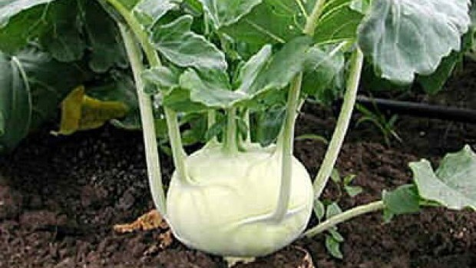

Nadzemna koleraba – steblo, ki shranjuje odvečno hrano (sladkor) nastala v listu.

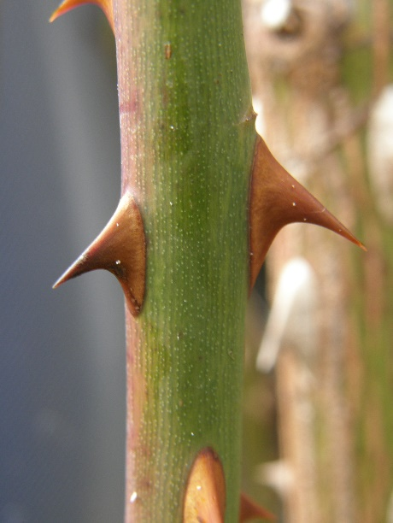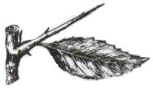Trni vrtnice – nadzemni – obramba pred rastlinojedci.

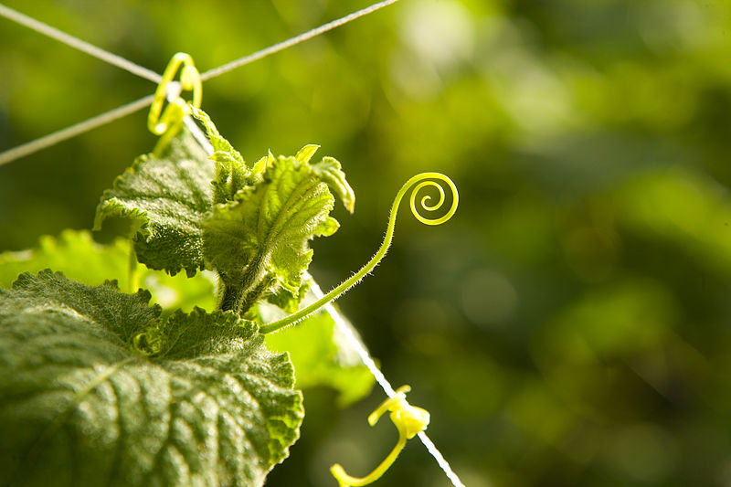

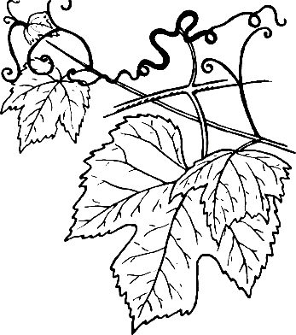

Nadzemno preobraženo steblo trte ali fižola ali graha, pomaga pri vzpenjanju.

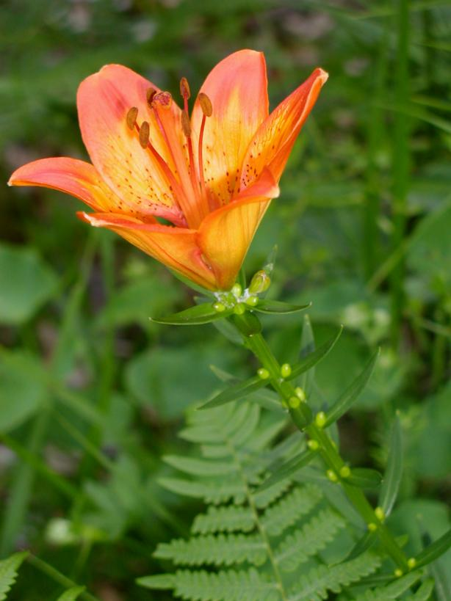

Zalistni brst je nadzemno preobraženo steblo in služi temu, da odpade in iz njega se lahko razvije nova rastlina.

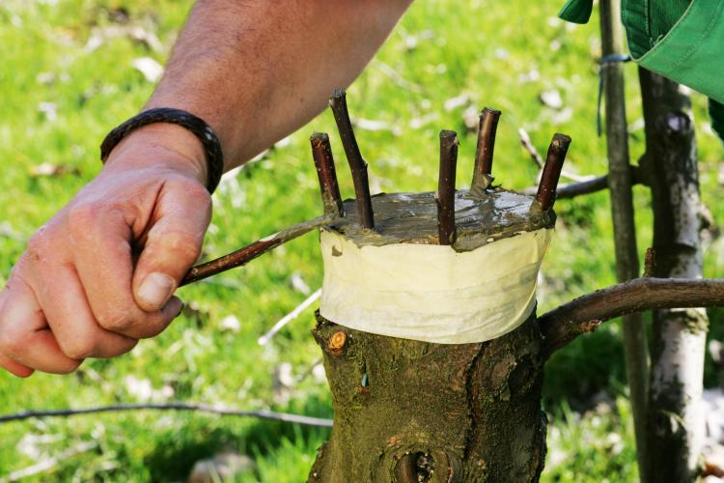

Steblo, ki ga odrežemo in v stiku z drugim steblom (lubjem) dobimo želene cepiče. Manjša hruška nanjo nacepimo večje.

* Koliko je staro drevo? Vsak ima svoje vrednosti, ker ste gledali različne prereze.
* Katero leto je največ zraslo in kako to veš? Največ je zraslo, ko je med dvema letnicama največ prostora, najmanj pa obratno.
* Katero leto je najmanj zraslo in kako to veš? Ko je med letnicama najmanj prostora.
* Od česa je odvisna debelina branike? Od pogojev v naravi – več sonca večji prirastek, manj sonca manjši, enako velja za količino vode.
* Kje les raste? Takoj za notranjim lubjem, kjer se celice hitro delijo.

V zvezek napišite nov naslov: TRANSPORT SNOVI V RASTLINI

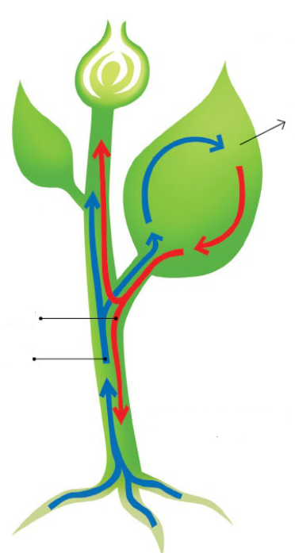S pomočjo učbenika na strani 70 **dopolni levo skico, ki jo preriši ali skopiraj v zvezek**.

V zvezek napiši razlago:

1. Modra barva – **predstavlja voda z mineralnimi snovmi.** Voda teče **tudi navzgor** – iz korenin do listov, v njej pa so raztopljene mineralne snovi, ki jih rastlina dobi iz okolja (prsti) in jih potrebuje za proizvodnjo sebi lastnih snovi – **označimo (pot vode korenine, žile, listi, skozi listne reže ven**).

* **Rastlina iz telesa izgubi zelo veliko vode**, **ker mora odpreti listne reže za prevzem plina ogljikovega dioksida, hkrati pa izhlapi veliko vode.**

<https://www.irokusplus.si/vsebine/irp-nar6/#52>

– na zgornji povezavi poiščite poglavje iz življenja rastlin – transport snovi po rastlini in si oglej film transport snovi po rastlini.

V zvezek napiši razlago:

2. Rdeča barva tok hranilnih snovi (hrane) – **hrana nastaja v procesu fotosinteze v listih in po žilah potuje v druge dele rastline (korenine, cvet, seme, steblo, vršiček stebla, ki za svojo rast potrebujejo hrano).**

V zvezek napiši vprašanje in odgovor:

3. Kako se rastlina lahko zaščiti pred izgubo vode?

Možni odgovori so:

* listi so povoskani,
* listi so preobraženi v iglice – manjša površina in izhlapi manj vode,
* listi odpadejo pozimi,
* listi so preobraženi v trne,
* vodo shranjujejo v steblu.

Dopolnite zapis v zvezku tako, da imate vse možnosti zapisane.

DOMAČA NALOGA – skico skopiraj ali skiciraj ali preriši v zvezek in reši nalogo.

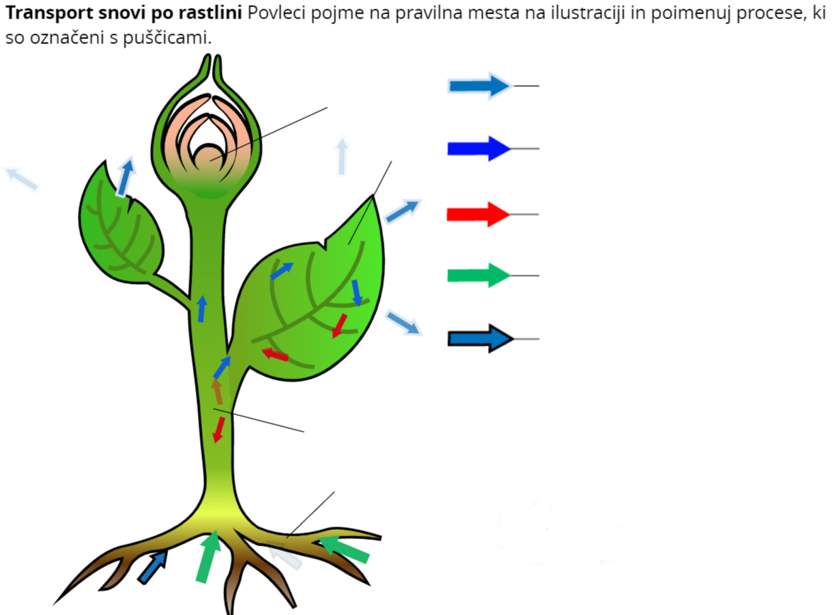

RAZPOLOŽLJIVI POJMI SO: steblo, tok hranilnih snovi, tok vode z mineralnimi snovmi, izhlapevanje skozi listne reže, korenine, vsrkavanje vode, zaprt cvet, vsrkavanje mineralnih snovi. Pojme razvrsti, k zgornji sliki na ustrezna mesta.

VESELE PRAZNIKE VSEM.